ĐẠI HỌC BÁCH KHOA
Khoa Khoa học và Kỹ thuật Máy tính

Báo cáo A1 1
Dataset và protocol
  - So sánh CNN và Vision Transformer
trong phân loại ảnh mô bệnh học PathMNIST
Môn học: Học sâu và ứng dụng trong thị giác máy tính — CO5085
Học kỳ 261 năm học 2026–2027
Giảng viên: Lê Thành Sách, Nguyễn Quốc Minh
Sinh viên: Bùi Tiến Đức — MSSV 2680018
Ngày lập báo cáo: 25/10/2026 — Mốc A1.1: 26/10/2026

1 Mục tiêu và phạm vi
Báo cáo chốt dữ liệu và kế hoạch so sánh ResNet-18 với ViT-Base/16, tập trung vào ảnh hưởng của khởi tạo pretrained và phạm vi đóng băng backbone. Đã kiểm tra môi trường GPU, đọc dữ liệu, thực hiện EDA và chạy thử pipeline ViT và ResNet-18. Chưa có kết quả so sánh cuối của A1.2.
Paper nền là Halder và cộng sự (2024) [1]. Phạm vi dự kiến tái lập là nhánh ViT trên PathMNIST; CNN baseline và các chế độ scratch/freeze được bổ sung để đáp ứng đề A1. Không tuyên bố tái lập toàn bộ paper.

2 Dữ liệu đã chọn
PathMNIST là tập phân loại ảnh mô bệnh học đại trực tràng, gồm 9 loại mô và ảnh RGB. File sử dụng là pathmnist.npz, kích thước 28 × 28; giữ nguyên split chính thức [2]. License dữ liệu: CC BY 4.0. Dữ liệu được dùng cho học tập và nghiên cứu.
Tập | Số ảnh | Vai trò
Train | 89.996 | Cập nhật trọng số
Validation | 10.004 | Chọn cấu hình và checkpoint
Test | 7.180 | Đánh giá cuối
Tổng | 107.180 | 9 lớp RGB
Tập có quy mô đủ lớn cho thí nghiệm nhưng chỉ có 9 lớp, thấp hơn mức ưu tiên ≥ 10 lớp của đề. Lựa chọn nhằm gắn với paper có code công khai; cần giải thích hạn chế này khi chốt dataset. Sau mốc A1.1, việc đổi dataset phải theo quy định của giảng viên.

3 Khảo sát dữ liệu
Bảng dưới lấy từ A1/results/class_distribution.csv trong repository của sinh viên [3]. Các nhãn đều xuất hiện trong cả ba tập. Số liệu là thống kê dữ liệu, không phải kết quả mô hình.
ID | Loại mô | Train | Val | Test
0 | Adipose | 9366 | 1041 | 1338
1 | Background | 9509 | 1057 | 847
2 | Debris | 10360 | 1152 | 339
3 | Lymphocytes | 10401 | 1156 | 634
4 | Mucus | 8006 | 890 | 1035
5 | Smooth muscle | 12182 | 1354 | 592
6 | Normal colon mucosa | 7886 | 877 | 741
7 | Cancer-associated stroma | 9401 | 1045 | 421
8 | Colorectal adenocarcinoma epithelium | 12885 | 1432 | 1233
Lớp lớn nhất trong train là lớp 8 với 12.885 ảnh; nhỏ nhất là lớp 6 với 7.886 ảnh, tỷ lệ khoảng 1,63 lần. Tập test có phân bố khác train; vì vậy sử dụng Macro-F1 và confusion matrix bên cạnh Accuracy để phân tích các lớp.
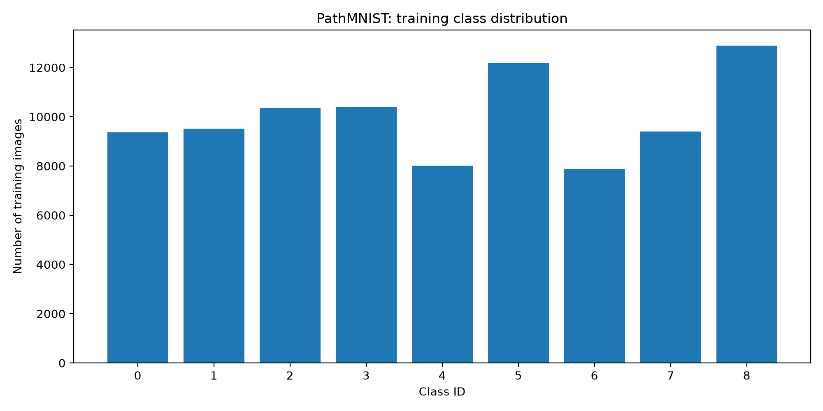
Hình 1 Phân bố lớp trên tập train từ kết quả EDA của sinh viên
Không trộn test vào train/validation. Theo mô tả dữ liệu chính thức, test bắt nguồn từ một trung tâm lâm sàng khác; đây là yếu tố cần lưu ý khi giải thích khả năng tổng quát hóa [2].

4 Ảnh mẫu và liên hệ paper
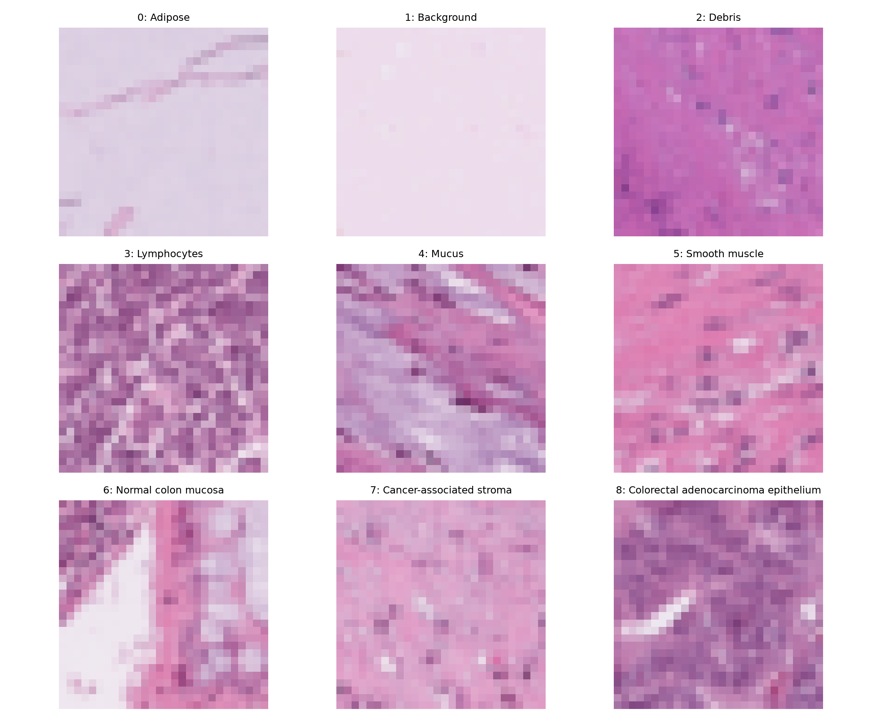
Hình 2 Một ảnh train đại diện cho mỗi lớp lấy từ file EDA đã tạo
Các hình minh họa dùng để kiểm tra ảnh RGB, nhãn và khác biệt hình thái giữa các loại mô. Một ảnh đại diện không phản ánh toàn bộ biến thiên trong lớp. Ảnh 28 × 28 chứa ít chi tiết; resize lên 224 × 224 chỉ đáp ứng đầu vào mô hình và không khôi phục chi tiết đã mất.

Paper nền
Halder et al. (2024), Implementing vision transformer for classifying 2D biomedical images, Scientific Reports 14, 12567. DOI: 10.1038/s41598-024-63094-9 [1]. Paper sử dụng ViT-Base/16 cho bốn bộ dữ liệu y sinh, trong đó có PathMNIST. Code tác giả công khai notebook PathMNIST.ipynb [4].
Thí nghiệm của báo cáo giới hạn ở PathMNIST, dùng code tác giả làm điểm bắt đầu và bổ sung CNN–Transformer cùng các chế độ freeze. Khác biệt về thư viện, augmentation, ngân sách epochs, batch size và preprocessing phải được ghi lại. Kết quả trên subset hoặc khác protocol không được gọi là tái lập chính xác số liệu gốc.

5 Protocol thí nghiệm dự kiến
Giữ nguyên toàn bộ split chính thức. Với mỗi mô hình, dùng cùng mẫu dữ liệu và phép biến đổi hình học; normalization theo checkpoint của mô hình đó và dùng nhất quán cho bản scratch tương ứng. Trước chạy chính thức sẽ kiểm tra cấu hình processor, phương pháp nội suy và ghi lại giá trị normalization trong cấu hình.
Chế độ | ResNet-18 | ViT-Base/16
Scratch | Khởi tạo ngẫu nhiên, train toàn bộ | Khởi tạo ngẫu nhiên, train toàn bộ
Pretrained head-only | Chỉ fc | Chỉ classifier
Pretrained partial | layer4 và fc | 2 encoder block cuối, layernorm cuối và classifier
Pretrained full | Toàn bộ mô hình | Toàn bộ mô hình
ViT dự kiến dùng checkpoint google/vit-base-patch16-224; ResNet-18 dự kiến dùng torchvision ResNet18_Weights.IMAGENET1K_V1. Hai nguồn pretrained có thể khác dữ liệu tiền huấn luyện và recipe; so sánh phản ánh cả kiến trúc lẫn tiền huấn luyện, không quy mọi khác biệt cho kiến trúc.
Thành phần | Kế hoạch
Ảnh và augmentation | 224 × 224; train lật ngang p=0,5; val/test không biến đổi ngẫu nhiên
Batch và ngân sách | Batch 2; dự kiến 10 epochs/cấu hình, chạy tuần tự
Optimizer và loss | AdamW; weight decay dự kiến 0,01; CrossEntropyLoss
Learning rate | Scratch 1e-4; head-only 1e-3; partial/full 1e-5
Scheduler | Dự kiến giữ LR cố định trong ngân sách 10 epochs
Tính toán | Mixed precision CUDA; DataLoader num_workers=0
Seed | 42 cho Python, NumPy, PyTorch và generator DataLoader
Checkpoint | Validation Macro-F1 cao nhất; nếu bằng nhau chọn validation loss thấp hơn
Khi đóng băng CNN, giữ các module backbone bị đóng băng ở eval để BatchNorm không cập nhật running statistics. Đếm tham số trainable và kiểm tra gradient để xác nhận đúng phạm vi mở khóa. Bản scratch phải khởi tạo từ cấu hình, không nạp trọng số pretrained.
Mười epochs là ngân sách dự kiến, chưa bảo đảm hội tụ. Chỉ điều chỉnh cấu hình bằng train/validation và ghi thay đổi trước khi đánh giá test. Nếu cần subset do tài nguyên, lấy mẫu phân tầng trong train, lưu chỉ số và khai báo rõ; hiện chưa dùng subset làm thí nghiệm chính.

6 Môi trường và minh chứng thực hiện
Thành phần | Đã kiểm tra
Hệ điều hành và Python | Windows; Python 3.11 trong A1/.venv
Thư viện | PyTorch 2.11.0+cu128; Transformers 4.57.6; Ultralytics 8.4.188
DataLoader | Batch [2, 3, 224, 224]; nhãn int64 trong khoảng 0–8
Kiểm tra hai mô hình | ViT và ResNet-18; mỗi mô hình 20 batch train, 10 batch validation
Phạm vi đo | Thời gian phép thử và VRAM PyTorch cấp phát; số liệu chi tiết ở bảng dưới
GPU | NVIDIA GeForce RTX 3050 Ti Laptop GPU; CUDA khả dụng
Minh chứng lấy từ A1/results/vit_pipeline_check.json và A1/results/resnet18_pipeline_check.json [3]. Mỗi mô hình đã chạy thử 20 batch train (40 ảnh) và 10 batch validation (20 ảnh), gồm forward, backward, optimizer step và validation. Kiểm tra pipeline trên tập nhỏ; chưa dùng để kết luận mô hình nào tốt hơn. Thời gian không đại diện cho một epoch; VRAM là đỉnh bộ nhớ được PyTorch cấp phát, không phải tổng bộ nhớ GPU. Không dùng các số liệu này làm kết quả A1.2.
Bảng kết quả kiểm tra pipeline trên tập nhỏ
Chỉ số | ViT Base 16 | ResNet 18
Train batch / ảnh | 20 / 40 | 20 / 40
Validation batch / ảnh | 10 / 20 | 10 / 20
Train loss | 2,332422 | 2,447534
Validation loss | 2,290479 | 2,239258
Accuracy trên 20 ảnh validation | 0,00% | 30,00%
Thời gian phép thử giây | 2,258979 | 0,890103
VRAM đỉnh GB theo JSON | 1,621982 | 0,752887
Nguồn số liệu: hai JSON hiển thị trong ảnh minh chứng ngày 25/10/2026. Số liệu được làm tròn đến 6 chữ số thập phân. Accuracy khác nhau trên 20 ảnh không chứng minh ưu thế mô hình; các phép thử chưa kiểm soát đầy đủ điều kiện để so sánh tốc độ hoặc bộ nhớ. Đơn vị GB trong JSON được tính bằng byte / 1024³.
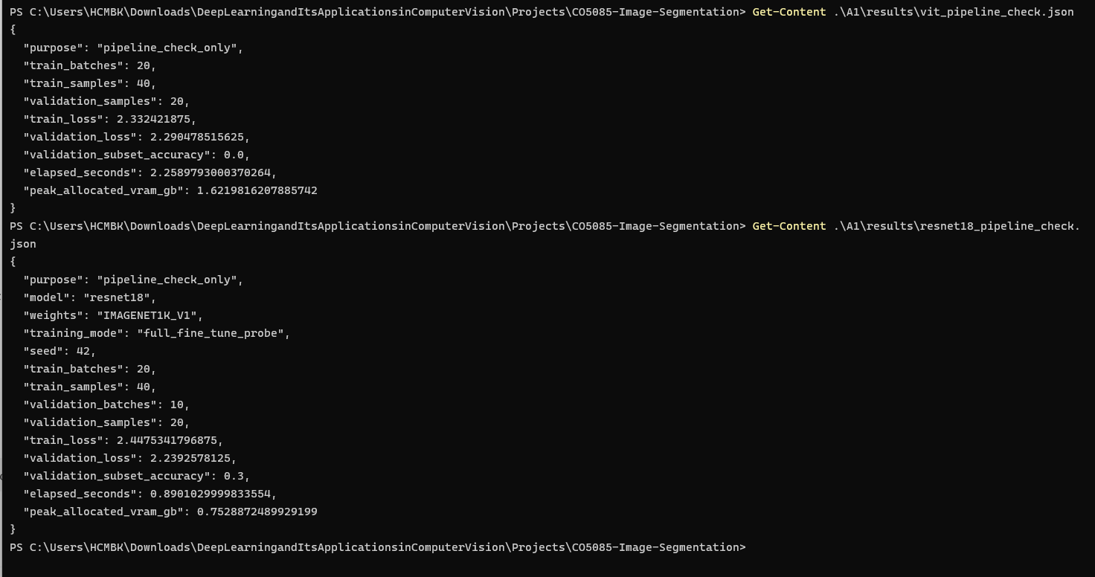
Hình 3 Nội dung JSON kiểm tra pipeline ViT và ResNet 18 từ PowerShell

7 Đánh giá và tiến độ tiếp theo
Đánh giá cuối bằng Accuracy, Macro-F1 trên đủ 9 lớp và confusion matrix. Báo cáo thêm thời gian huấn luyện (tách tải model khỏi thời gian train), số tham số tổng/trainable và VRAM đỉnh với cùng cách đo. Chỉ đánh giá test sau khi chốt cấu hình bằng validation.
Đã hoàn thành môi trường, dữ liệu, EDA, DataLoader và kiểm tra ViT và ResNet-18. Chưa hoàn thành tám thí nghiệm chính, đánh giá test và so sánh cuối. A1.1 nộp dataset + protocol vào 26/10/2026; A1.2 dự kiến hoàn thiện trước 09/11/2026 theo đề chi tiết [5]. YOLO Detection là phần thực hành riêng, chưa có kết quả fine-tune trong báo cáo này.
Để chạy lại: tải pathmnist.npz vào A1/data; mở A1/PathMNIST_A1_1.ipynb, chọn kernel A1 và chạy các ô theo thứ tự từ thư mục A1 hoặc gốc repository. Notebook dùng đường dẫn tương đối và DataLoader riêng cho ResNet-18 với normalization ImageNet. Hướng dẫn cài đặt nằm trong A1/README.md và A1/requirements-a1.txt; bản chụp môi trường được lưu tại A1/requirements-lock.txt. File dữ liệu và môi trường ảo không đưa lên GitHub.

8 Tài liệu tham khảo
[1] Halder A. et al. (2024). Implementing vision transformer for classifying 2D biomedical images. Scientific Reports 14, 12567. https://doi.org/10.1038/s41598-024-63094-9
[2] MedMNIST. https://medmnist.com/ ; metadata PathMNIST: https://github.com/MedMNIST/MedMNIST/blob/main/medmnist/info.py
[3] Repository thực nghiệm của Bùi Tiến Đức. https://github.com/Bui-Tien-Duc/CO5085-Image-Segmentation/tree/main/A1
[4] Code tác giả. https://github.com/arindam369/MedMNIST-ViT — giấy phép MIT; giữ LICENSE và ghi nhận nguồn khi sửa code.
[5] Đề bài A1 CO5085, assignment1-vne(2).pdf, học kỳ 261.

